宁波市北仑俊扬制刷有限公司
年产1200万把梳子生产项目
竣工环境保护验收监测报告表

建设单位: 宁波市北仑俊扬制刷有限公司
编制单位: 宁波市北仑俊扬制刷有限公司
咨询单位：宁波市港城环保科技有限公司

2019年4月

建设单位法人代表: （签字）
编制单位法人代表: （签字）
项目负责人:郑海清
填表人：郑海清

建设单位 宁波市北仑俊扬制刷有限公司（盖章）
电话: 13957848512
传真:
邮编: 315800
地址: 北仑区小港经十二路28号1幢1号

咨询单位 宁波市港城环保科技有限公司（盖章）
电话: 0574-86864900
传真:/
邮编:315800
地址: 宁波市北仑区明州西路488号

目录

1 建设项目基本情况 1
1.1 建设项目环境保护相关法律、法规、规章和规范 1
1.2 建设项目竣工环境保护验收技术规范 1
1.3 建设项目环境影响报告书（表）及审批部门审批决定 2
1.4 其他技术文件 2
1.5 废气污染物排放标准 2
1.6 废水排放标准 3
1.7 噪声排放标准 4
2 工程建设内容 5
2.1 现有项目概况 5
2.1.1 主要生产设备 5
2.1.2 原辅材料消耗及水平衡： 6
2.2 项目变动情况 6
2.3 主要工艺流程及产污环节 8
3 主要污染源、污染物处理和排放 11
3.1 废气 11
3.2 废水 12
3.3 噪声 12
3.4 固体废物 12
3.5 有组织废气、无组织废气及厂界噪声检测布点图 13
4 建设项目环境影响报告表主要结论及审批部门审批决定： 15
4.1 建设项目环评报告书（表）的主要结论与建议 15
4.1.1 废气 15
4.1.2 废水 15
4.1.3 噪声 16
4.1.4 固体废物 16
4.2 审批部门审批决定 16
4.3 环境保护措施落实情况 16
4.3.1 废气治理措施 17
4.3.2 废水治理措施 17
4.3.3 噪声治理措施 17
4.3.4 固废治理措施 17
5 验收监测质量保证及质量控制： 18
5.1 监测分析方法 18
5.2 监测仪器 18
5.3 人员资质 18
5.4 质量保证和质量控制 18
6 验收监测内容 20
6.1 污染物达标排放及环境保护设施运行效率监测内容 20
6.1.1 废气 20
6.1.2 废水监测方案 20
6.1.3 噪声 20
7 验收监测期间生产工况记录： 21
7.1 验收工况 21
7.2 验收监测结果： 21
7.2.1 污染物达标排放监测结果 21
8 验收监测结论 25
8.1 结论 25
8.2 建议 25
9 附件与附图 26
9.1 附件一 立项文件 26
9.2 附件二 营业执照 27
9.3 附件三 环评批复 28
9.4 附件四 危废协议 29
9.5 附件五 检测报告 33
9.6 附件六 工况证明 41

建设项目基本情况
建设项目名称 | 年产1200万把梳子生产项目
建设单位名称 | 宁波市北仑俊扬制刷有限公司
建设项目性质 | 新建
建设地点 | 北仑区小港经十二路28号1幢1号
主要产品名称 | 梳子
设计生产能力 | 年产梳子1200万把
实际生产能力 | 年产梳子900万把
建设项目环评时间 | 2018年2月 | 开工建设时间 | 2018年3月
调试时间 | 2019年2月 | 验收现场监测时间 | 2019年3月
环评报告表  审批部门 | 宁波市北仑区环保局 | 环评报告表  编制单位 | 浙江瀚邦环保科技有限公司
环保设施设计单位 | / | 环保设施施工单位 | /
投资总概算（万元） | 200 | 环保投资总概算（万元） | 6.5 | 比例 | 3.25%
实际总概算（万元） | 200 | 环保投资（万元） | 6.5 | 比例 | 3.25%
验收监测依据 | 建设项目环境保护相关法律、法规、规章和规范  1）《中华人民共和国环境保护法》（2015.1.1）；  2）《中华人民共和国水污染防治法》（2017.6.27）；  3）《中华人民共和国大气污染防治法》（2016.1.1）；  4）《中华人民共和国环境噪声污染防治法》（1997.3.1）；  5）《中华人民共和国固体废物污染环境防治法》（2015.4.24）；  6）《建设项目环境保护管理条例》（国务院令第682号）。  建设项目竣工环境保护验收技术规范  1）《建设项目竣工环境保护验收暂行办法》（国环规环评〔2017〕4号）；  2）关于发布《建设项目竣工环境保护验收技术指南 污染影响类》的公告（公告〔2018〕9号）；  3）《关于印发建设项目竣工环境保护验收现场检查及审查要点的通知》（环办〔2015〕113号）。  建设项目环境影响报告书（表）及审批部门审批决定  1）《年产1200万把梳子生产项目环境影响报告表》，浙江瀚邦环保科技有限公司，2018.02，  2）《关于年产1200万把梳子生产项目建设项目环境影响报告表的批复》（仑环建〔2018〕60号）。  其他技术文件  1）《宁波市北仑俊扬制刷有限公司年产1200万把梳子生产项目竣工验收监测报告》（浙江甬信检测技术有限公司，HJ190329001）；  2）其他有关项目情况等资料。
验收监测评价标准、标号、级别、限值 | 废气污染物排放标准  本项目废气主要为注塑废气。  注塑废气主要污染物为非甲烷总烃，执行《合成树脂工业污染物排放标准》（GB31572-2015）表5大气污染物特别排放限值及表9规定的企业边界大气污染物浓度限值，详见下表。  表1-1 合成树脂工业污染物排放标准  废水排放标准  1）项目主要为生活污水，经化粪池处理达到《污水综合排放标准》（GB8978-1996）三级标准（氨氮、总磷参照执行浙江省地方标准《工业企业废水氮、磷污染物间接排放限值》（DB33/887-2013））后排入市政污水管网，最终经新周污水处理厂处理后排入甬江。其中纳入市政污水管道的标准见下表。  表1-2 项目污水排入市政污水管道标准  新周污水处理厂排海标准执行《城镇污水处理厂污染物排放标准》（GB18918-2002）中的一级A标准，主要污染物排放标准限值见下表。  表1-2 新周污水处理厂排放标准  *注：括号外数值为水温＞12℃时的控制指标，括号内数值为水温≤12℃时的控制指标。  噪声排放标准  营运期厂界噪声排放执行《工业企业厂界环境噪声排放标准》（GB12348-2008）中3类标准（昼间65dBA，夜间55dBA）。
  污染物项目 | 排放限值(mg/m³) | 污染源类型 | 污染物排放监控位置 | 企业边界大气污染物浓度排放限值(mg/m³)
  非甲烷总烃 | 60 | / | 车间或生产设施排气筒 | 0.2
  颗粒物 | 20 | / | 车间或生产设施排气筒 | 1.0
  单位产品非甲烷总烃排放量（kg/t产品） |  |  | 0.3 | /
  序号 | 污染物（mg/L） | 标准限值 | 标准出处
  1 | pH（无量纲） | 6~9 | 《污水综合排放标准》（GB8978-1996）第二污染物最高允许排放浓度的三级标准
  2 | COD_{Cr} | 500 | 《污水综合排放标准》（GB8978-1996）第二污染物最高允许排放浓度的三级标准
  3 | BOD₅ | 300 | 《污水综合排放标准》（GB8978-1996）第二污染物最高允许排放浓度的三级标准
  4 | SS | 400 | 《污水综合排放标准》（GB8978-1996）第二污染物最高允许排放浓度的三级标准
  5 | 石油类 | 20 | 《污水综合排放标准》（GB8978-1996）第二污染物最高允许排放浓度的三级标准
  6 | 总磷 | 8 | 浙江省地方标准《工业企业废水氮、磷污染物间接排放限值》（DB33/887-2013）
  7 | 氨氮 | 35 | 浙江省地方标准《工业企业废水氮、磷污染物间接排放限值》（DB33/887-2013）
  序号 | 污染物 | 标准限值
  1 | pH（无量纲） | 6~9
  2 | COD_{Cr}（mg/L） | 50
  3 | BOD₅（mg/L） | 10
  4 | SS（mg/L） | 10
  5 | 石油类（mg/L） | 1
  6 | 总磷（mg/L） | 0.5
  7 | 氨氮（mg/L） | 5（8）

工程建设内容

现有项目概况
本项目总投资200万元，租用宁波易仁塑料制造有限公司位于北仑区小港经十二路28号1幢1号的部分厂房，总建筑面积2000m²，项目建成后年产梳子1200万把。
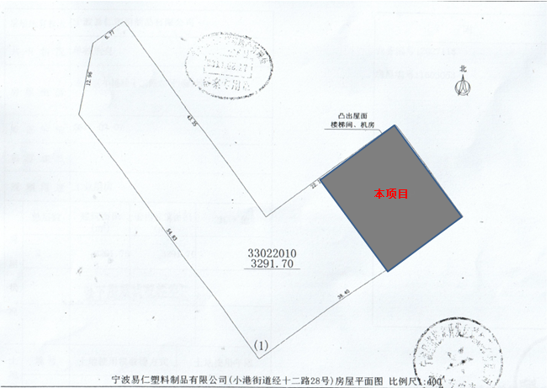
图2.1-1 厂区布置平面图

主要生产设备
本项目验收时主要生产设备如下：
表2.1-1 主要生产设备与辅助设备
序号 | 名称 | 单位 | 环评数量 | 验收时实际数量 | 变更原因
1 | 单色注塑机 | 台 | 4 | 4 | /
2 | 单色注塑机 | 台 | 2 | 2 | /
3 | 双色注塑机 | 台 | 1 | 1 | /
4 | 碎料机 | 台 | 2 | 2 | /
5 | 干燥机 | 台 | 9 | 9 | /
6 | 拌料机 | 台 | 2 | 2 | /
7 | 螺杆空压机 | 台 | 1 | 1 | /

原辅材料消耗及水平衡：
本项目主要原辅材料消耗量与环评基本一致，详见表2.1-2。
表 2.1-2 主要原辅材料消耗量
序号 | 材料名称 | 单位 | 原环评消耗量 | 验收消耗量 | 备注
1 | PP塑料（聚丙烯） | t/a | 400 | 380 | /
2 | 色母粒 | t/a | 1 | 0.8 | /
3 | 液压油 | t/a | 0.2 | 0.18 | /

项目变动情况
表2.2-1项目建设变化情况
工程建设  内容 |  | 环评设计情况 |  | 实际建设情况 | 备注
建  设  内  容 | 主体  工程 | 本项目总投资200万元，租用宁波易仁塑料制造有限公司位于北仑区小港经十二路28号1幢1号的部分厂房实施“年产1200万把梳子生产项目”，总建筑面积2000m²，1幢厂房总共4楼，注塑车间位于一楼，办公室位于四楼。 |  | 相符 | /
建  设  内  容 | 公用  工程 | 供电：本项目用电由厂区供电系统供给；  给水：由当地给水管网供给。  排水：采用雨、污分流制。其中雨水经收集后排入市政雨水管道。生活污水经化粪池预处理达到《污水综合排放标准》（GB8978-1996）三级标准（其中氨氮、总磷执行浙江省地方标准《工业企业废水氮、磷污染物间接排放限值》（DB33/887-2013））后排入市政污水管网，最终经新周污水处理厂处理达到《城镇污水处理厂污染物排放标准》（GB18918-2002）一级A标准后排入甬江。 |  | 相符 | /
建  设  内  容 | 环保  工程 | 生活污水 | 化粪池 | 相符 | /
建  设  内  容 | 环保  工程 | 注塑废气 | 加强车间通风 | 相符 | /
建  设  内  容 | 环保  工程 | 破碎粉尘 | 加盖并及时清扫 | 相符 | /
建  设  内  容 | 环保  工程 | 废塑料边角料经收集粉碎后回用；废液压油经分类收集暂存后委托宁波市北仑环保固废处置有限公司安全处置；生活垃圾经分类收集后委托当地环卫部门统一清运。 |  | 相符 | /
建  设  内  容 | 环保  工程 | （1）购买低噪声设备；（2）设空压机房，并做好隔声降噪措施；（3）破碎机等设备底部设减震基础；（4）合理布置生产区域，粉碎机尽量远离厂区边界布置，并借助厂房墙体及设置隔声门窗，加强隔声效果；（5）加强设备维护，保持其良好的运行效果。  通过以上防治措施，生产噪声再经厂房等隔声降噪后，预计厂界噪声排放可满足《工业企业厂界环境噪声排放标准》（GB12348-2008）3类标准。 |  | 相符 | /
定员 |  | 本厂区现有员工50人 |  | 相符 | /
年工作时间 |  | 年生产天数300天，24小时两班制 |  | 相符 | /
食宿设置  情况 |  | 无食堂，无宿舍 |  | 用餐外购 | /
从上表可以看出，建设内容均符合环评的要求。

主要工艺流程及产污环节
本项目产品主要为梳子，具体工艺流程见下图。
1、生产工艺流程

塑粒粒子
注塑成型
电加热：160~175℃
冷却水间接循环
非甲烷总烃、废液压油
人工修边
检验
废塑料
不合格品
粉碎
噪声、粉尘
包装入库
喷漆、植毛、染头（外协）

图2.3-1梳子生产工艺流程及产污环节图
工艺流程简介：首先用干燥机干燥因包装、运送或回收而潮湿的PP和色母粒等塑料粒子，然后用拌料机混合搅拌后通过注塑机热熔成型（热熔温度160~175℃，电加热），之后人工修边、检验合格后即为不同形状的梳把和梳头，接着进行外协喷漆、外协植毛、外协染头，最后包装入库。产生的废塑料粉碎后重新注塑回用。

主要污染源、污染物处理和排放
主要污染源、污染物处理和排放（附处理流程示意图，标出废水、废气、厂界噪声监测点位）。

废气
本项目产生的废气主要为注塑废气和破碎粉尘。
（1）注塑废气
本项目选用的塑料粒子为PP粒子，在注塑过程中，需通过熔化塑料粒子，再经模具压制后制成所需形状的各种塑料组件。参考《浙江省重点行业VOCs污染排放源排放量计算方法》中塑料皮、板、管材制造工序的排放系数，本项目的排放系数为0.539kg/t原料。PP塑料粒子年消耗量为400t/a，则非甲烷总烃的产生量约0.216t/a（0.03kg/h）。
各塑料粒子由于注塑工艺的温度小于塑料分解温度，不产生大量的废气污染物，不会发生化学合成反应，且注塑的时间较短，企业拟加强车间通风将废气排出车间。
（2）破碎粉尘
本项目产生的塑料边角料和残次品经粉碎机后重新回用于生产，用于破碎的2台粉碎机自带防尘盖，降低了破碎过程中粉尘对周边的影响。破碎产生的边角料和残次品的破碎粒径较大，基本都沉降在设备周围，及时清扫。

废水
本项目废水主要为注塑机冷却循环水和生活污水。
注塑机需使用冷却水间接循环冷却，通过冷却塔冷却循环利用，属于较清洁水，定时补充即可，补充量约为2t/d（600t/a）。
本项目厂区劳动定员50人，生活用水按每人50L/d计，生活用水量为2.5m³/d（即750m³/a），排水量以用水量的80%计，则生活污水产生量为2m³/d（即600m³/a）。主要污染物为COD、BOD₅、氨氮，水质一般为COD300~400mg/L，BOD5200~300mg/L，氨氮30~35mg/L，主要污染物产生量分别为COD0.24t/a、氨氮0.021t/a。生活污水经化粪池预处理后排入市政污水管道，最终经新周污水处理厂处理达《城镇污水处理厂污染物排放标准》（GB18918-2002）一级B标准后排入甬江，排放量分别为COD0.036t/a、氨氮0.005 t/a。

噪声
本项目噪声源主要为各设备在运行时产生的噪声，类比同类设备，噪声源强见下表：
表3.3-1 噪声源及源强一览表
序号 | 噪声源 | 单个声源源强（dB（A）） | 发声特点
1 | 注塑机 | 75~80 | 间歇
2 | 碎料机 | 85~95 | 间歇
3 | 干燥机 | 75~80 | 间歇
4 | 拌料机 | 70~75 | 间歇
5 | 螺杆空压机 | 85~95 | 间歇

固体废物
本项目固体废物主要包括废塑料边角料、废液压油和生活垃圾。
（1）废塑料边角料
主要为注塑工艺产生，此外还有不合格品产生，产生量约为20t/a，这类废物经收集后送至粉碎机粉碎，全部回用，不排放。
（2）废液压油
主要为注塑机维护保养更换产生的废液压油，产生量为0.2t/a。危废代码为900-249-08，经收集后暂存于危险废物堆放库，然后委托有资质单位安全处置。
（3）生活垃圾
本项目劳动定员50人，按每人0.5kg/d计，则产生量约7.5t/a，收集后委托当地环卫部门统一清运。

有组织废气、无组织废气及厂界噪声检测布点图
有组织、无组织废气及厂界噪声检测布点图如下：
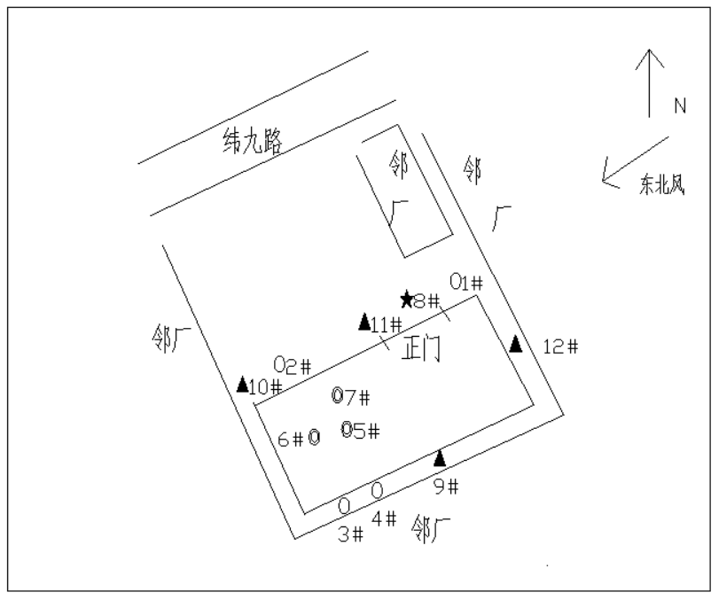
图3.5-1有组织废气、无组织废气及厂界噪声检测布点图

建设项目环境影响报告表主要结论及审批部门审批决定：

建设项目环评报告书（表）的主要结论与建议
《宁波市北仑俊扬制刷有限公司年产1200万把梳子生产项目环境影响报告表》中提出的主要结论如下：

废气
注塑废气企业拟加强车间通风将废气排出车间；粉碎机自带防尘盖，企业及时清扫。

废水
注塑机使用冷却水间接循环冷却不排放废水，生活污水经化粪池预处理后排入市政污水管道，最终经新周污水处理厂处理达到《城镇污水处理厂污染物排放标准》（GB18918-2002）一级B标准后排入甬江。

噪声
本项目噪声源主要为注塑机、粉碎机等设备加工过程产生的噪声，类比同类资料，噪声源强为70~95dB（A）。根据预测结果可知，项目噪声经过厂房及围墙隔声和距离衰减后，项目厂区的厂界噪声能达到《工业企业厂界环境噪声排放标准》（GB12348-2008）中3类标准，敏感点能达到《声环境质量标准》（GB3096-2008）2类标准。
为确保厂界噪声达标排放，本环评要求企业采取以下噪声防治措施：
（1）购买低噪声设备；（2）设空压机房，并做好隔声降噪措施；（3）破碎机等设备底部设减震基础；（4）合理布置生产区域，粉碎机尽量远离厂区边界布置，并借助厂房墙体及设置隔声门窗，加强隔声效果；（5）加强设备维护，保持其良好的运行效果。

固体废物
废塑料边角料经收集粉碎后回用；废液压油经分类收集暂存后委托有资质单位安全处置；生活垃圾经分类收集后委托当地环卫部门统一清运。

审批部门审批决定
2018年2月24日宁波市生态环境局北仑分局批复了该项目，批复文号仑环建〔2018〕60号，关于宁波市北仑俊扬制刷有限公司年产1200万把梳子生产项目环境影响报告表的批复意见具体如下：
你单位报送的《年产1200万把梳子生产项目建设项目环境影响报告表》（以下简称报告表）及相关材料收悉，经审查，批复如下：
拟建项目位于小港经十二路28号，总投资200万元，租用生产厂房2000平方米，建成后从事年产1200万把梳子生产
一、从环保角度分析，同意你单位进行建设。报告表经批复后，可作为本项目建设和日常运行管理的环境保护依据。
二、项目应严格执行环保“三同时”制度，落实有关污染物防治设施及措施。项目竣工后，你单位应按《建设项目竣工环境保护验收暂行办法》（国环规环评[2017]4号）规定对配套建设的环保设施进行验收，验收合格后方可正式投入生产。
三、项目的性质、规模、地点、采用的生产工艺等发生重大变动的，需另行报批。

环境保护措施落实情况

废气治理措施
注塑废气企业拟加强车间通风将废气排出车间；粉碎机自带防尘盖，企业及时清扫。

废水治理措施
注塑机使用冷却水间接循环冷却不排放废水，生活污水经化粪池预处理后排入市政污水管道，最终经新周污水处理厂处理达到《城镇污水处理厂污染物排放标准》（GB18918-2002）一级B标准后排入甬江。

噪声治理措施
合理布置生产区域，粉碎机尽量远离厂区边界布置，并借助厂房墙体及设置隔声门窗，加强隔声效果；加强设备维护，保持其良好的运行效果。

固废治理措施
废塑料边角料经收集粉碎后回用；废液压油经分类收集暂存后委托宁波市北仑环保固废处置有限公司安全处置；生活垃圾经分类收集后委托当地环卫部门统一清运。

验收监测质量保证及质量控制：

监测分析方法
具体见表5.1-1。
表5.1-1 检测依据一览表
水质 pH值的测定 玻璃电极法 | GB/T 6920-1986
水质 氨氮的测定 纳氏试剂分光光度法 | HJ 535-2009
水质 化学需氧量的测定 重铬酸盐法 | HJ 828-2017
水质 悬浮物的测定 重量法 | GB/T 11901-1989
水质 五日生化需氧量 (BOD₅)的测定 稀释与接种法 | HJ 505-2009
《水和废水监测分析方法》（第四版增补版）国家环保总局（2002年）
水质 石油类和动植物油类的测定 红外分光光度法 | HJ 637-2012
环境空气 总悬浮颗粒物的测定 重量法 | GB/T 15432-1995
环境空气 总烃、甲烷和非甲烷总烃的测定 直接进样-气相色谱法 | HJ 604-2017
环境空气 氮氧化物（一氧化氮和二氧化氮）的测定 酸萘乙二胺分光光度法 | HJ 479-2009
固定污染源排气中颗粒物测定与气态污染物采样方法 | GB/T 16157-1996
固定污染源废气 总烃、甲烷和非甲烷总烃的测定 气相色谱法 | HJ 38-2017
固定污染源废气 二氧化硫的测定 定电位电解法 | HJ 57-2017
固定污染源废气 氮氧化物的测定 定电位电解法 | HJ 693-2014
环境空气 苯系物的测定 活性炭吸附/二硫化碳解吸-气相色谱法 | HJ 584-2010
工业企业厂界环境噪声排放标准 | GB 12348-2008

监测仪器
监测仪器均经有资质的单位检定、校准合格后使用，保证监测数据的有效。

人员资质
监测人员经过考核并持有合格证书。

质量保证和质量控制
1）环保设施竣工验收现场监测，按规定满足相应的工况条件，否则负责验收监测的单位立即停止现场采用和测试；
2）现场采用和测试严格按《验收监测方案》进行，并对监测期间发生的各种异常情况进行详细记录，对未能按《验收监测方案》进行现场采样和测试的原因予以详细说明；
3）环保设施竣工验收监测中使用的布点、采样、分析测试方法，首先选择目前适用的国家和行业标准分析方法、监测技术规范，其次是国家环保部推荐的统一分析方法或试行分析方法以及有关规定等；
4）环保设施竣工验收的质量保证和质量控制，按国家有关规定、监测技术规范和有关质量控制手册进行；
5）参加环保设施竣工验收监测采样和测试的人员，按国家有关规定持证上岗；
6）气体监测分析过程中的质量保证和质量控制；采样器在进现场前对气体分析、采样器流量计等进行校核；
7）噪声监测分析过程中的质量保证和质量控制；监测时使用经计量部门检定、并在有效使用期内的声级计；
8）验收监测的采样记录及分析测试结果，按国家标准和监测技术规范有关要求进行数据处理和填报，并按有关规定和要求进行三级审核。

验收监测内容
验收监测方案根据《建设项目竣工环境保护验收技术指南 污染影响类》中的验收监测技术要求。

污染物达标排放及环境保护设施运行效率监测内容

废气
废气无组织排放监测内容具体见表6.1-1。
表6.1-1 无组织工业废气排放监测内容
序号 | 监测点位 | 监测项目 | 监测天数和频次 | 备注
1 | 厂界四周 | 非甲烷总烃、颗粒物 | 2天，每天3次 | 监测点位布置时应在上风向布置1个参照点，下风向布置不少于3个监测点

废水监测方案
厂区生产废水和生活污水监测内容具体见表6.1-3。
表 6.1-2 厂区生产废水和生活污水监测内容一览表
序号 | 主要污染源 | 监测项目 | 监测点位 | 监测天数和频次 | 备注
1 | 生活污水 | pH、COD、氨氮、BOD₅、SS、动植物油 | 生活污水总排放口 | 2天，每天4次 | /

噪声
厂界噪声监测内容具体见表6.1-4。
表 6.1-3 厂界噪声排放监测内容一览表
序号 | 监测点位 | 监测项目 | 监测天数和频次 | 备注
1 | 厂界四周 | L_{Aeq} | 2天，每天昼间测1次 | /

验收监测期间生产工况记录：

验收工况
验收监测期间，企业记录了生产工况，具体见表7.1-1。
表7.1-1 验收监测期间年产1200万把梳子生产项目生产工况统计表
主要产品名称 | 批复产量（万把/a） | 03月21日 |  | 03月22日
主要产品名称 | 批复产量（万把/a） | 实际产量（万把/d） | 生产负荷 | 实际产量（万把/d） | 生产负荷
梳子 | 1200 | 3 | 75% | 3 | 75%
由上表可知，项目生产负荷均大于75%，符合竣工环保验收的工况要求。

验收监测结果：

污染物达标排放监测结果

废气
具体见表7.2-1。
表 7.2-1 无组织工业废气监测结果一览表
检测项目 | 采样点 | 检测日期 | 检测结果 |  |  | 排放标准限值 | 单位
检测项目 | 采样点 | 检测日期 | 1 | 2 | 3 | 排放标准限值 | 单位
非甲烷总烃 | 厂界东1# | 2019/03/21 | 1.19 | 1.07 | 1.12 | 4.0
非甲烷总烃 | 厂界东1# | 2019/03/22 | 1.46 | 1.46 | 1.46 | 4.0
非甲烷总烃 | 厂界南2# | 2019/03/21 | 1.53 | 1.40 | 1.75 | 4.0
非甲烷总烃 | 厂界南2# | 2019/03/22 | 1.87 | 2.15 | 1.80 | 4.0
非甲烷总烃 | 厂界西3# | 2019/03/21 | 1.61 | 1.46 | 1.63 | 4.0
非甲烷总烃 | 厂界西3# | 2019/03/22 | 1.88 | 1.76 | 1.68 | 4.0
非甲烷总烃 | 厂界北4# | 2019/03/21 | 1.66 | 2.45 | 2.29 | 4.0
非甲烷总烃 | 厂界北4# | 2019/03/22 | 1.57 | 1.70 | 1.74 | 4.0
颗粒物 | 厂界东1# | 2019/04/22 | 0.150 | 0.233 | 0.233 | 1.0
颗粒物 | 厂界东1# | 2019/04/23 | 0.183 | 0.250 | 0.267 | 1.0
颗粒物 | 厂界南2# | 2019/04/22 | 0.200 | 0.283 | 0.250 | 1.0
颗粒物 | 厂界南2# | 2019/04/23 | 0.167 | 0.300 | 0.283 | 1.0
颗粒物 | 厂界西3# | 2019/04/22 | 0.133 | 0.250 | 0.283 | 1.0
颗粒物 | 厂界西3# | 2019/04/23 | 0.167 | 0.283 | 0.333 | 1.0
颗粒物 | 厂界北4# | 2019/04/22 | 0.150 | 0.283 | 0.317 | 1.0
颗粒物 | 厂界北4# | 2019/04/23 | 0.150 | 0.267 | 0.317 | 1.0
由表7.2-2分析，非甲烷总烃无组织排放浓度范围1.07~2.29mg/m³，日均排放浓度1.65mg/m³；颗粒物无组织排放浓度范围0.133~0.333 mg/m³，日均排放浓度0.238mg/m³，均能达到《大气污染物综合排放标准》（GB16297-1996）表2新污染源大气污染物排放限值中的无组织排放监控浓度限值及《合成树脂工业污染物排放标准》（GB31572-2015）表5大气污染物特别排放限值及表9规定的企业边界大气污染物浓度限值。

废水
具体见表7.2-3。
表 7.2-3 废水监测结果一览表
采样点 | 检测项目 | 检测日期 | 检测结果 |  |  |  | 排放标准限值 | 单位
采样点 | 检测项目 | 检测日期 | 1 | 2 | 3 | 4 | 排放标准限值 | 单位
生活污水 | pH值 | 2019/03/21 | 7.79 | 7.76 | 7.79 | 7.78 | 6-9 | mg/L
生活污水 | pH值 | 2019/03/22 | 7.37 | 7.38 | 7.45 | 7.42 | 6-9 | mg/L
生活污水 | 化学需氧量 | 2019/03/21 | 32 | 34 | 32 | 32 | 500 | mg/L
生活污水 | 化学需氧量 | 2019/03/22 | 32 | 33 | 33 | 33 | 500 | mg/L
生活污水 | 氨氮 | 2019/03/21 | 2.49 | 2.52 | 2.50 | 2.52 | 35 | mg/L
生活污水 | 氨氮 | 2019/03/22 | 9.66 | 10.1 | 9.92 | 10.5 | 35 | mg/L
生活污水 | 五日生化需氧量 | 2019/03/21 | 7.7 | 7.8 | 7.7 | 7.7 | 300 | mg/L
生活污水 | 五日生化需氧量 | 2019/03/22 | 7.4 | 7.3 | 7.5 | 7.5 | 300 | mg/L
生活污水 | 悬浮物 | 2019/03/21 | 45 | 55 | 44 | 58 | 400 | mg/L
生活污水 | 悬浮物 | 2019/03/22 | 47 | 62 | 35 | 65 | 400 | mg/L
生活污水 | 动植物油 | 2019/03/21 | 0.26 | 0.28 | 0.23 | 0.21 | 20 | mg/L
生活污水 | 动植物油 | 2019/03/22 | 0.68 | 0.80 | 0.69 | 0.61 | 20 | mg/L
由表7.2-3分析可得，在生活污水总排放口，废水的pH排放范围7.37~7.79；化学需氧量排放浓度范围为32~34mg/L，日均排放浓度32.63mg/L；五日生化需氧量排放浓度范围为7.3~7.8mg/L，日均排放浓度7.58mg/L；悬浮物排放浓度范围35~65mg/L，日均排放浓度51.38mg/L；动植物油类排放浓度范围0.21~0.80mg/L，日均排放浓度0.47mg/L，均达到《污水综合排放标准》（GB8978-1996）表4中的三级标准。
氨氮排放浓度范围2.49~10.5mg/L，日均排放浓度6.28mg/L，达到浙江省地方标准《工业企业废水氮、磷污染物间接排放限值》（DB33/887-2013）中有关标准。

厂界噪声
具体见表7.2-4。
表 7.2-4 厂界环境噪声监测结果一览表
检测点位置 | 检测点位置 | 检测结果（dB(A)） | 排放标准限值dB(A)昼间
2019年3月21日 | 9# | 53.8 | 65
2019年3月21日 | 10# | 52.4 | 65
2019年3月21日 | 11# | 51.7 | 65
2019年3月21日 | 12# | 52.0 | 65
2019年3月22日 | 9# | 52.9 | 65
2019年3月22日 | 10# | 52.7 | 65
2019年3月22日 | 11# | 52.6 | 65
2019年3月22日 | 12# | 52.4 | 65
由表7.2-4分析项目厂界昼间四周噪声范围51.7~53.8dB(A)，达到《工业企业厂界环境噪声排放标准》（GB12348-2008）3类标准。

监测点位
有组织、无组织废气、废水及厂界噪声检测布点图如下：
图7.2-1有组织、无组织废气、废水及厂界噪声检测布点图如下

验收监测结论

结论
综上所述，根据监测及环境管理检查结果：年产1200万把梳子生产项目在建设至竣工期间，能严格执行环保“三同时”制度；针对生产过程中产生的废气、噪声、固废建设了相应的环保设施，生产中产生的废气、噪声、固废能得到一定程度的控制；我公司认为宁波市北仑俊扬制刷有限公司年产1200万把梳子生产项目的建设基本达到国家对建设项目竣工环境保护验收方面的要求。

建议
建议进一步提高环保管理水平，健全各项规章制度并严格遵照执行，同时做好以下工作：
1）加强废气废水处理设施的日常管理和检查，落实防噪措施，确保设施的正常运行，污染物达标排放；
2）企业应规范固废暂存场所，严格执行危险固废转移联单制度，完善环保标志标识牌及台账管理；
3）按照规范要求进行公开、公示。

附件与附图

附件一 立项文件
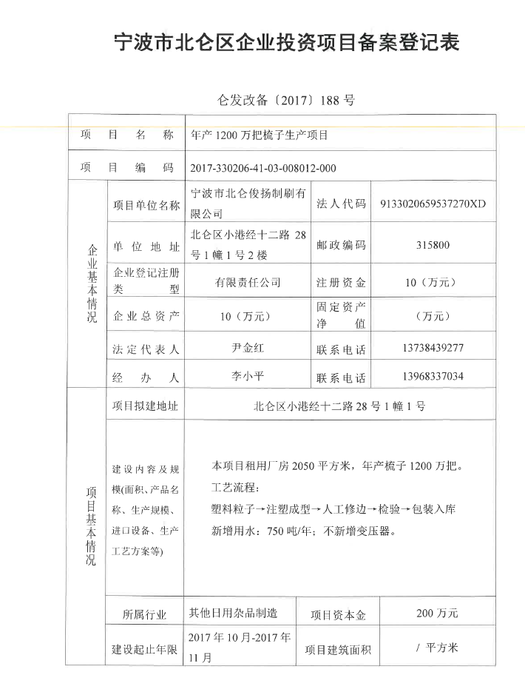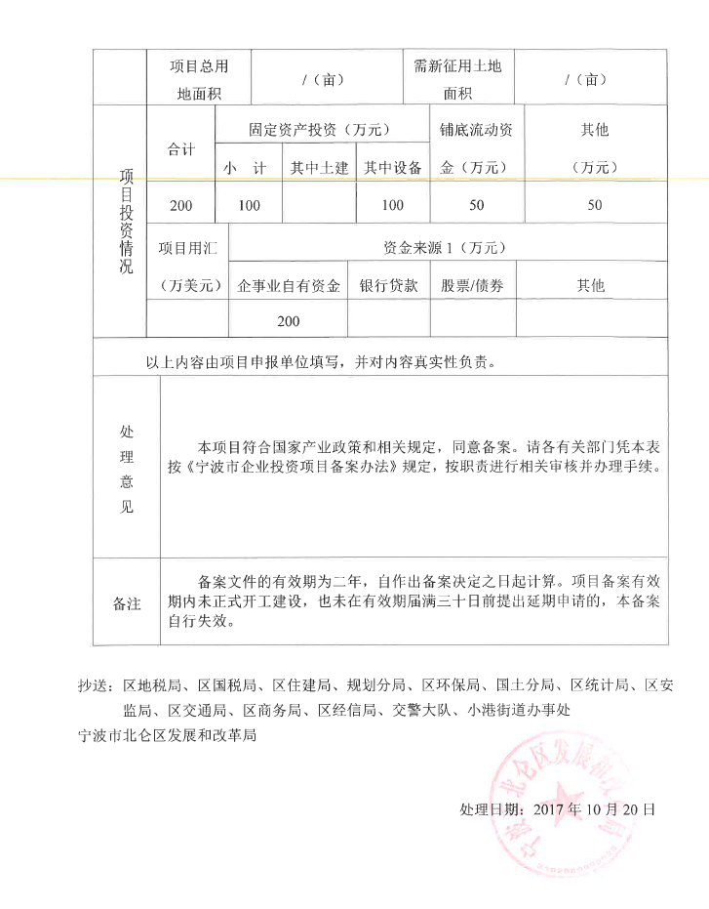

附件二 营业执照
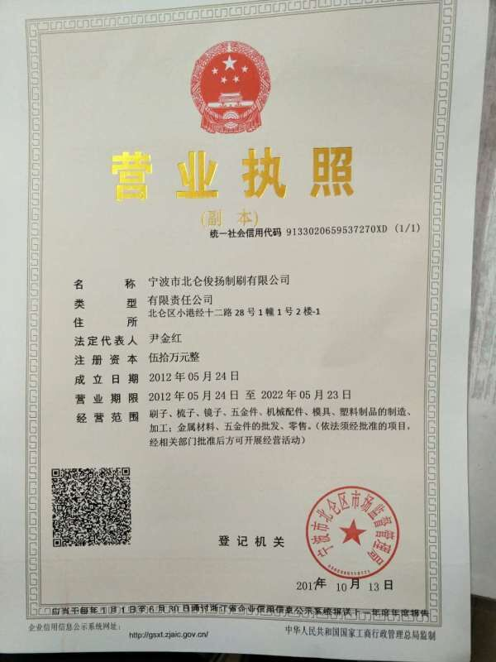

附件三 环评批复
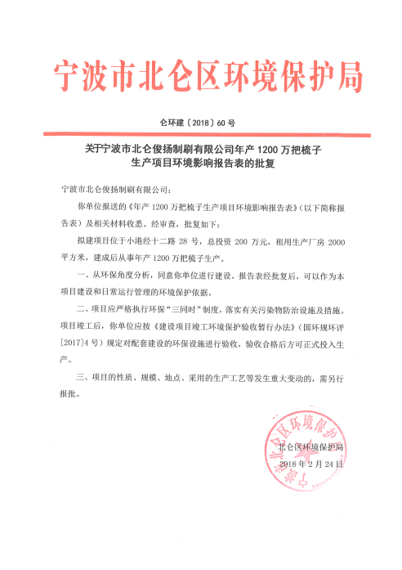

附件四 危废协议

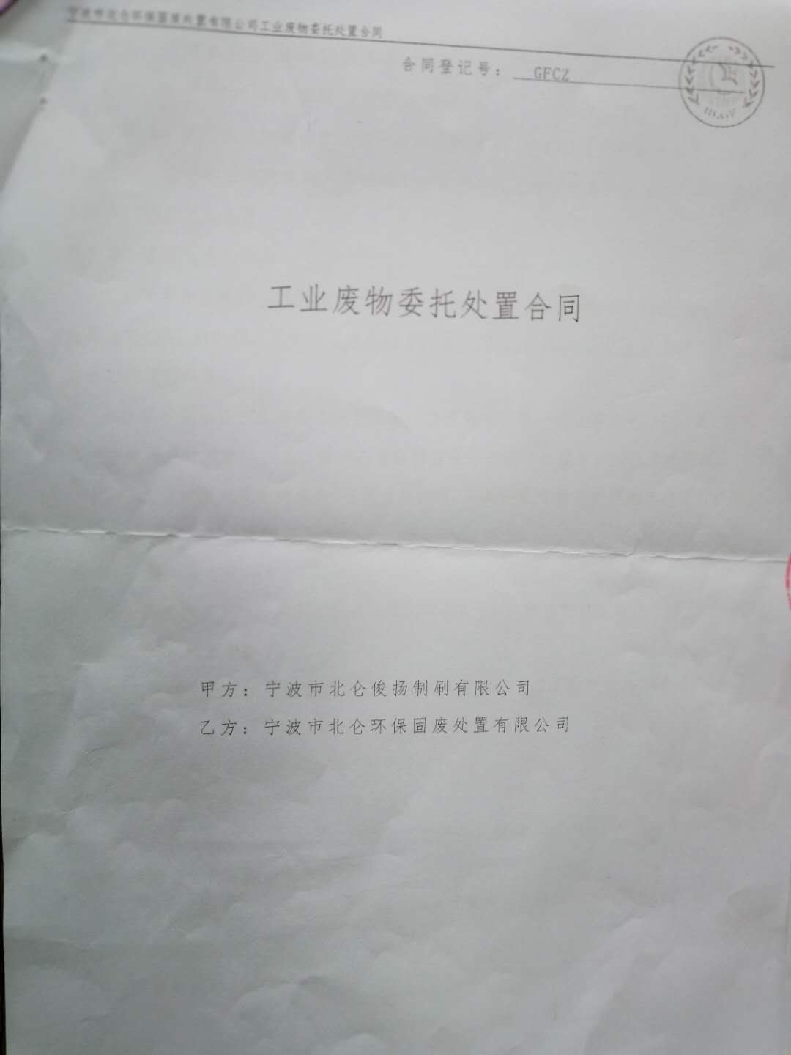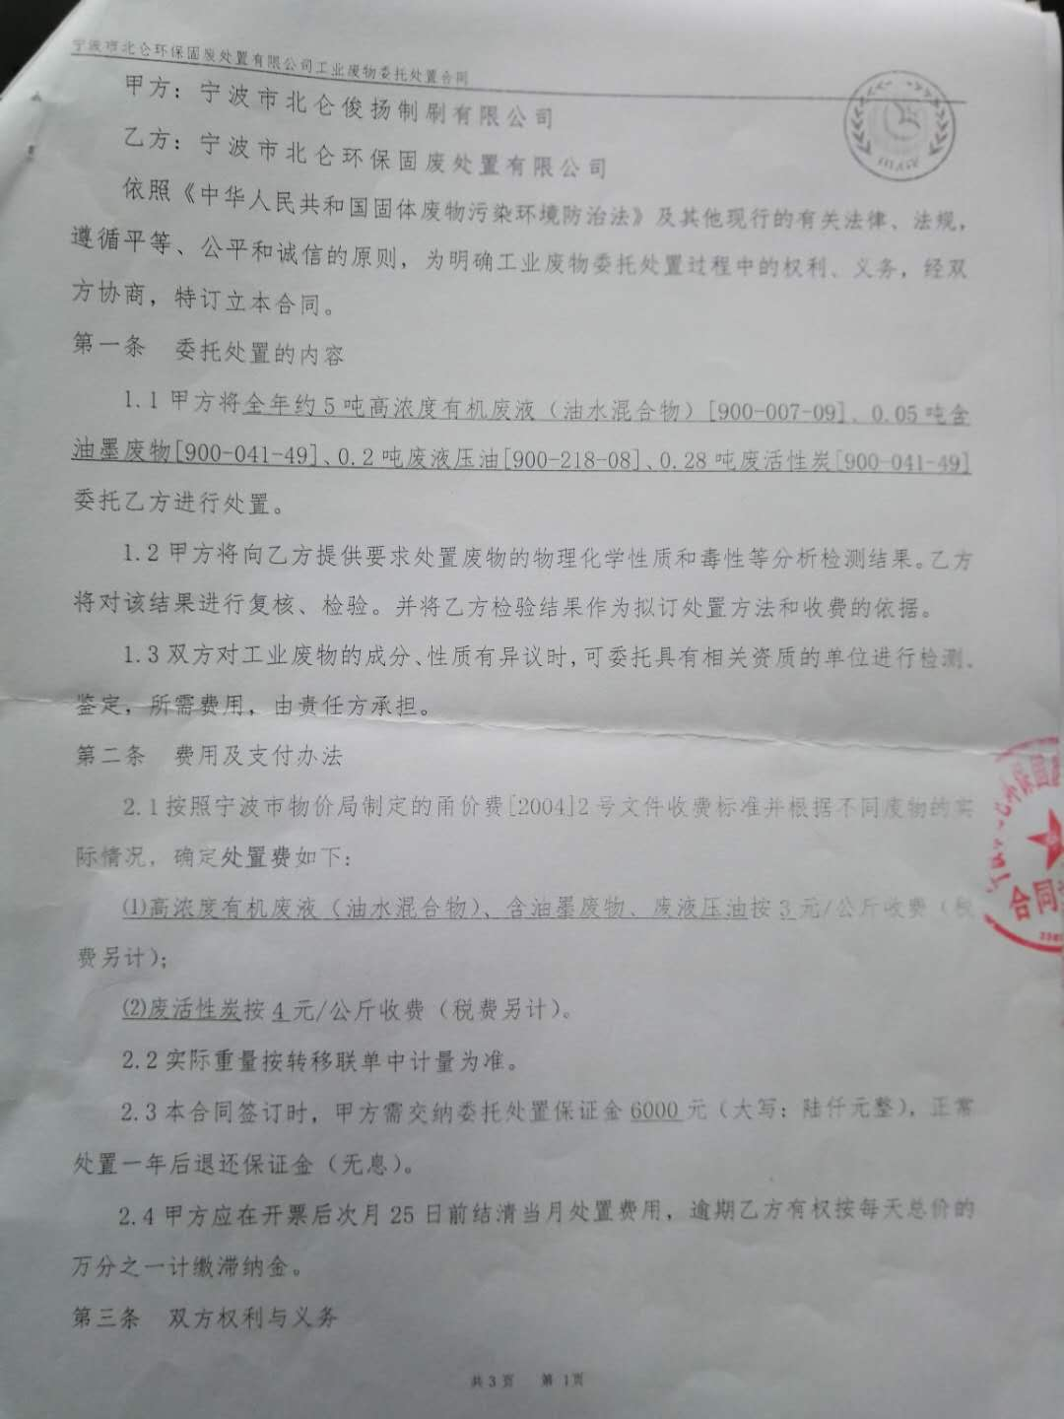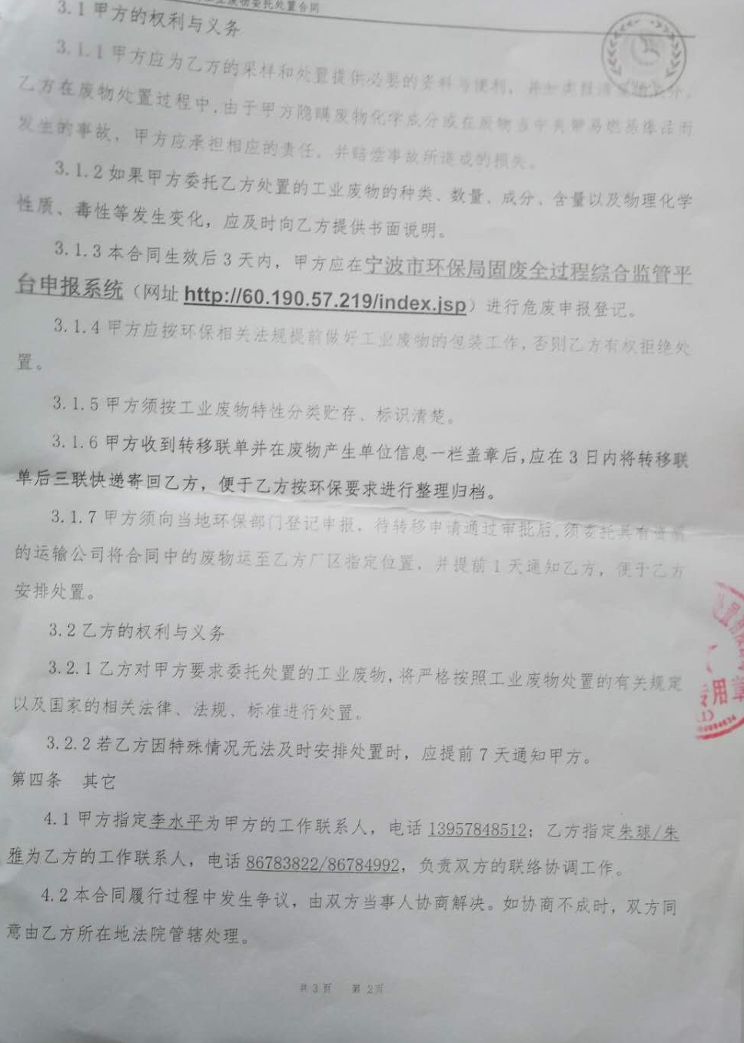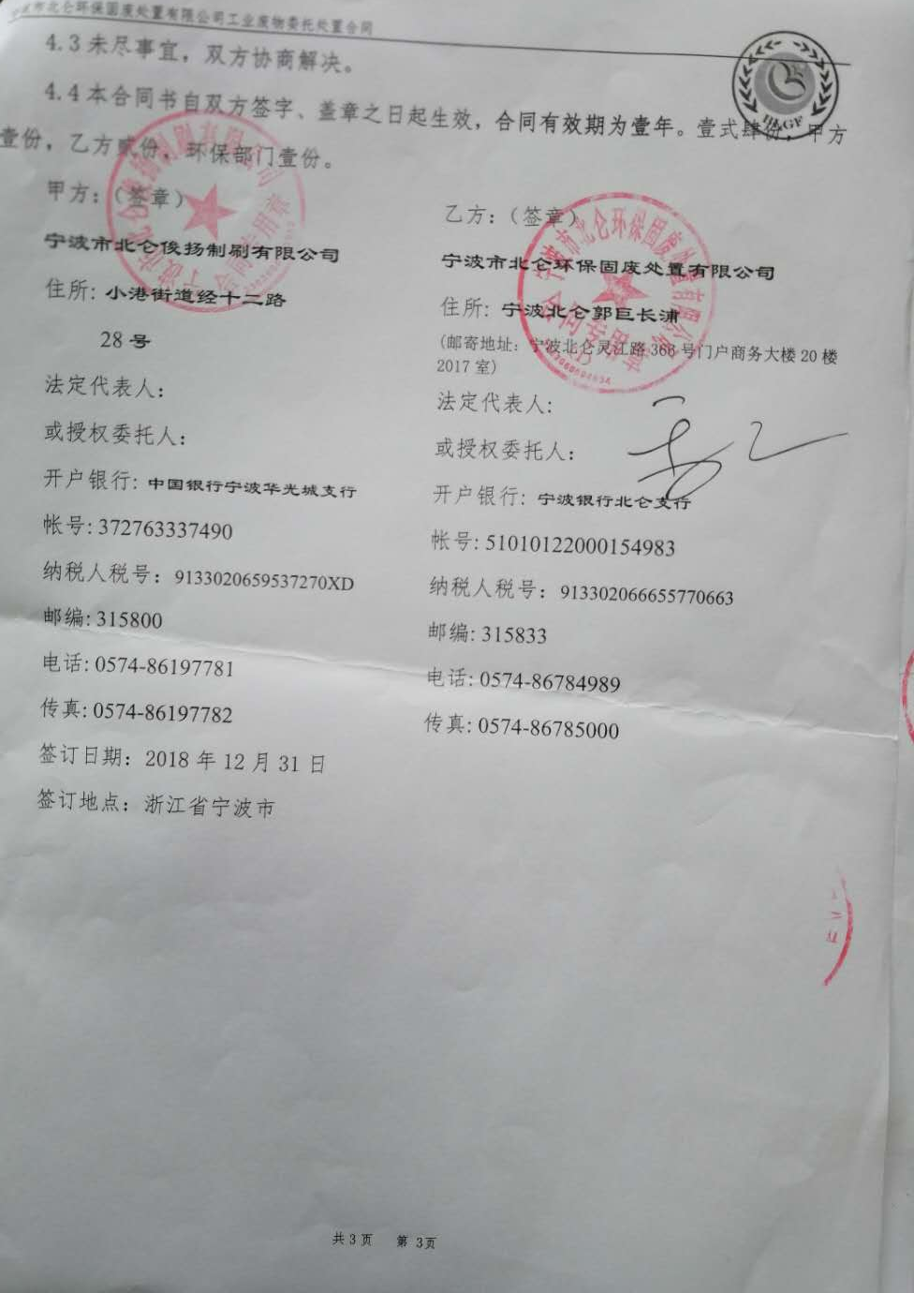

附件五 检测报告
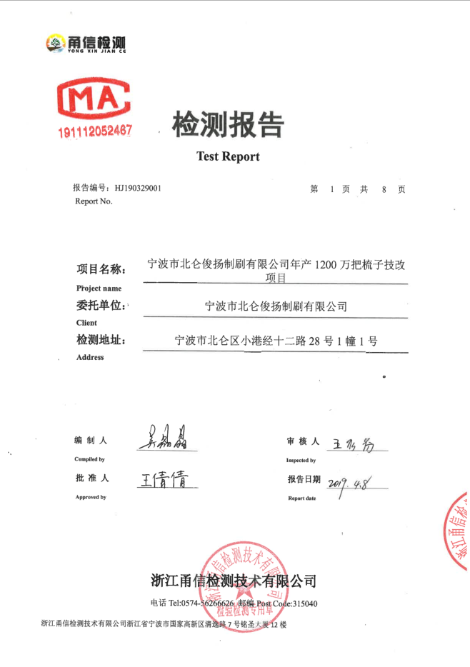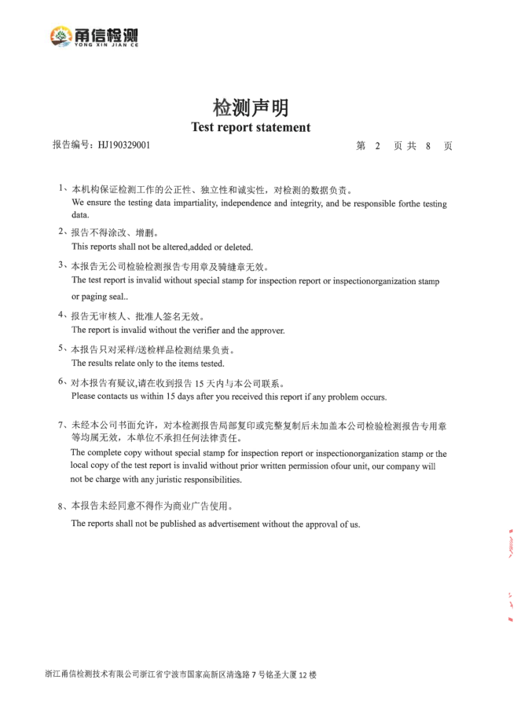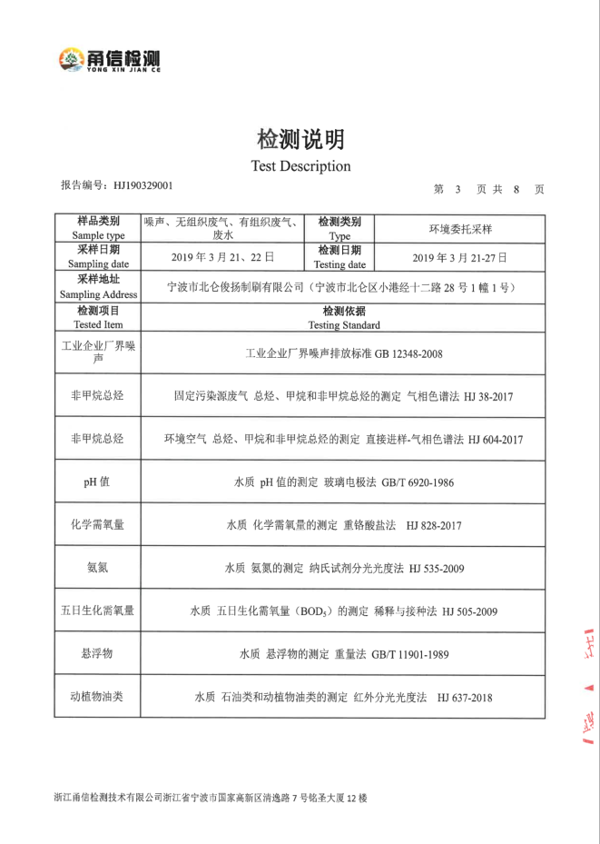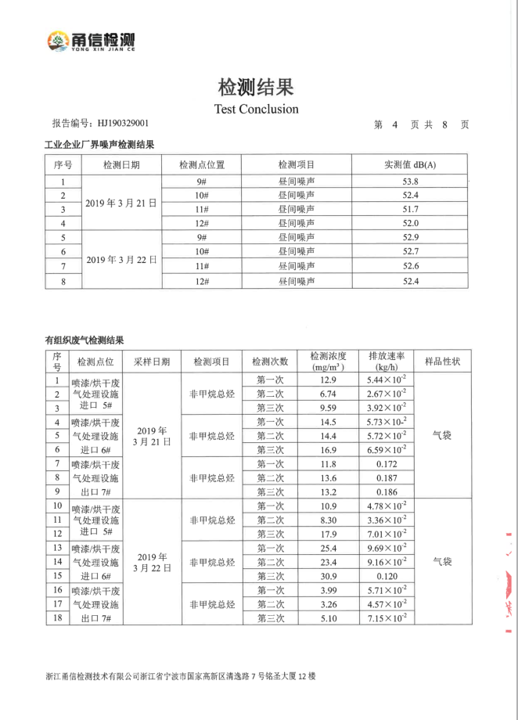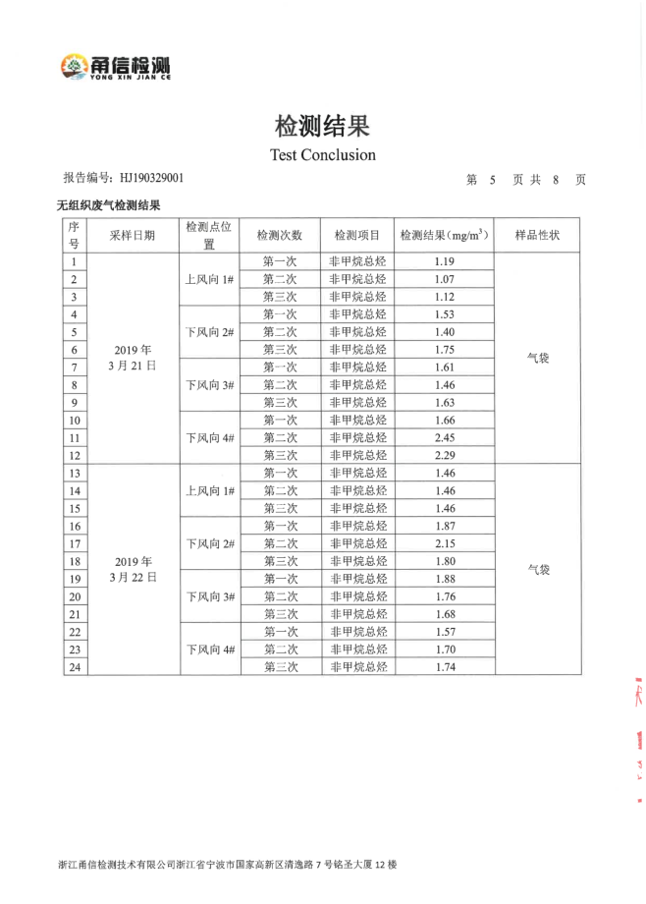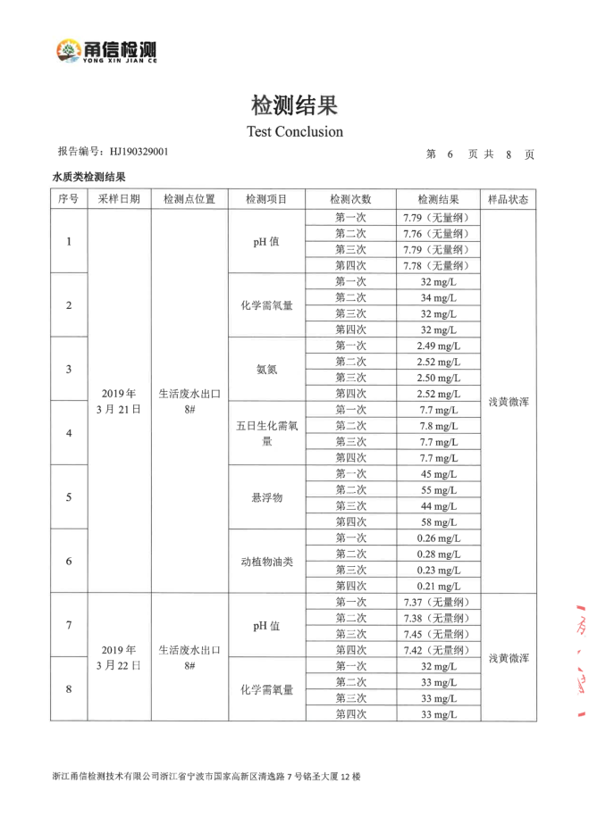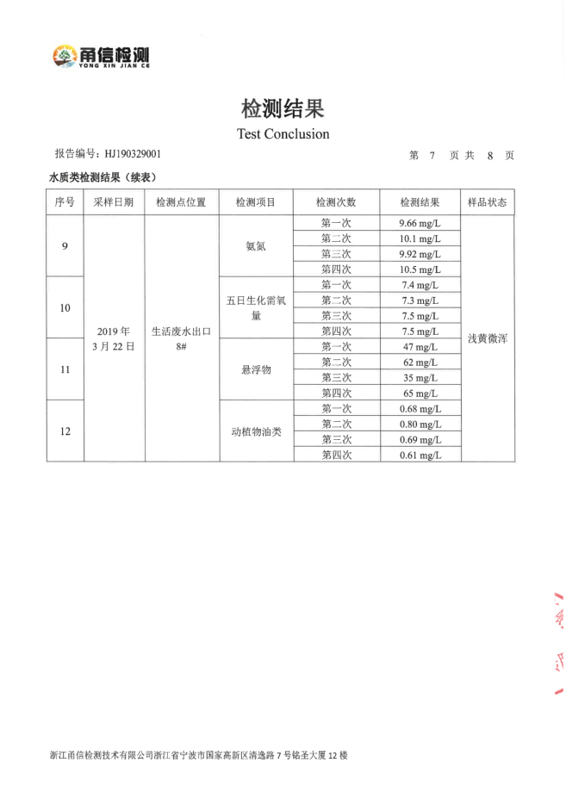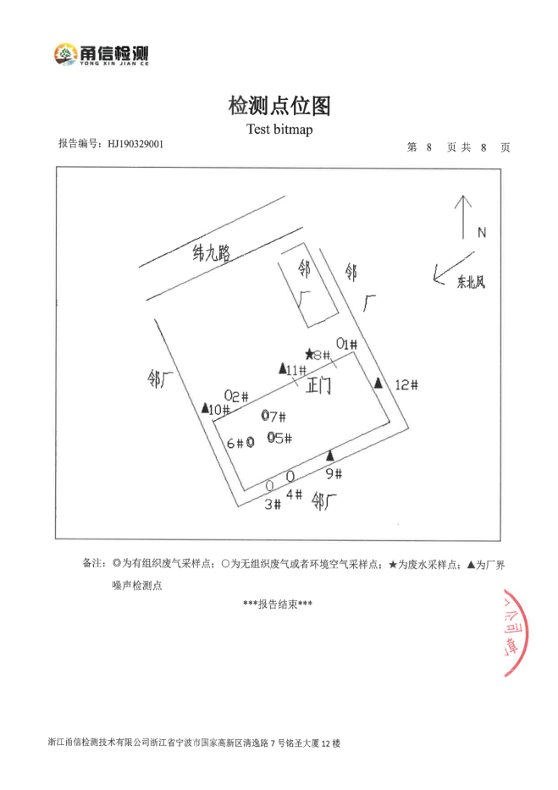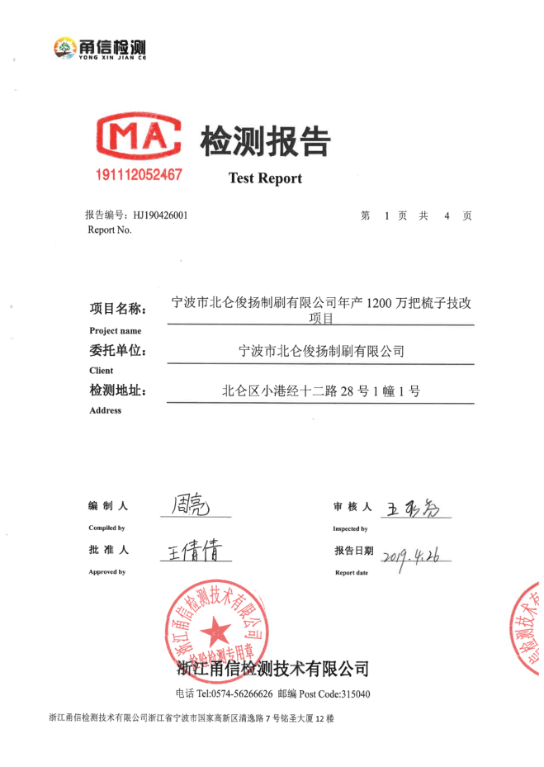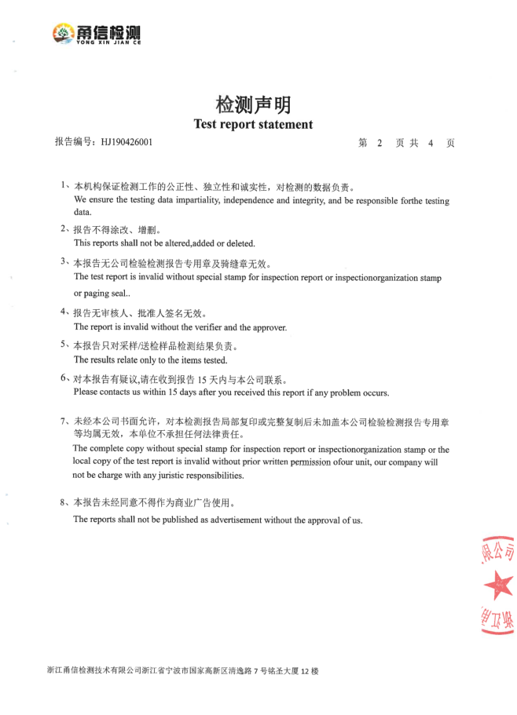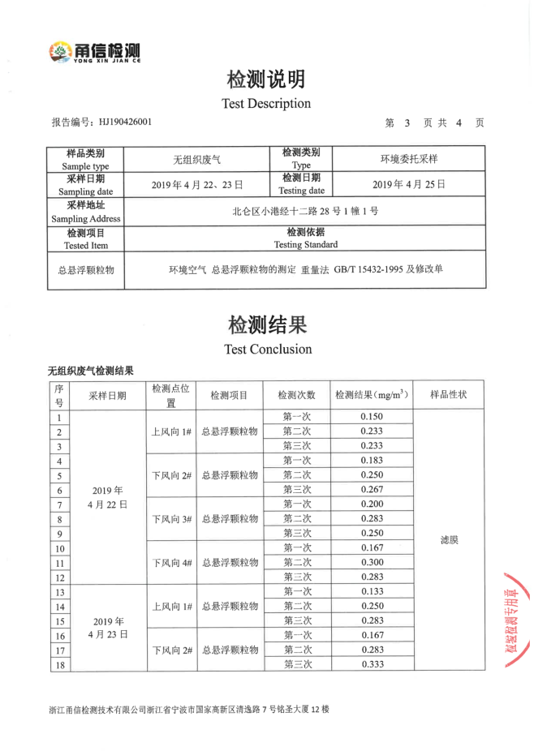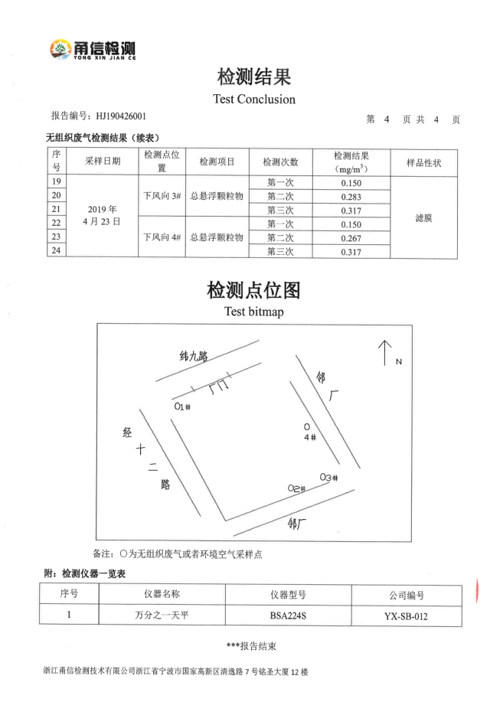

附件六 工况证明

工况证明

我公司对年产1200万把梳子生产项目进行验收工作，本公司实行24小时制，一年共生产300天，计划年产梳子1200万把。

验收监测期间年产1200万把梳子生产项目生产工况统计表
主要产品名称 | 批复产量（万把/a） | 03月21日 |  | 03月22日
主要产品名称 | 批复产量（万把/a） | 实际产量（万把/d） | 生产负荷 | 实际产量（万把/d） | 生产负荷
梳子 | 1200 | 3 | 75% | 3 | 75%
由上表可知，项目生产负荷均大于75%，符合竣工环保验收的工况要求。

声明：特此确认，本说明所填写内容及所附文件和材料均为真实，我单位承诺对所提交的真实性负责，并承担内容不实之后果。

宁波市北仑俊扬制刷有限公司（盖章）
建设项目工程竣工环境保护“三同时”验收登记表
填表单位（盖章）：宁波市北仑俊扬制刷有限公司 填表人（签字）： 项目经办人（签字）：
建设项目 | 项目名称 |  | 年产1200万把梳子生产项目 |  |  |  |  |  | 项目代码 |  | / | 建设地点 |  | 北仑区小港经十二路28号1幢1号
建设项目 | 行业类别（分类管理名录） |  | C4119其他日用杂品制造 |  |  |  |  |  | 建设性质 |  | ■新建 □改扩建 □技术改造
建设项目 | 设计生产能力 |  | 年产梳子1200万把 |  |  |  |  |  | 实际生产能力 |  | 年产梳子900万把 | 环评单位 |  | 浙江瀚邦环保科技有限公司
建设项目 | 环评文件审批机关 |  | 宁波市北仑区环境保护局 |  |  |  |  |  | 审批文号 |  | 仑环建〔2018〕60号 | 环评文件类型 |  | 环境影响报告表
建设项目 | 开工日期 |  | 2018年2月 |  |  |  |  |  | 竣工日期 |  | 2019年3月 | 排污许可证申请时间 |  | /
建设项目 | 环保设施设计单位 |  | / |  |  |  |  |  | 环保设施施工单位 |  | / | 本工程排污许可证编号 |  | /
建设项目 | 验收单位 |  | 宁波市港城环保科技有限公司 |  |  |  |  |  | 环保设施监测单位 |  | 浙江甬信监测技术有限公司 | 验收监测时工况（%） |  | 85
建设项目 | 投资总概算（万元） |  | 200 |  |  |  |  |  | 环保投资总概算（万元） |  | 6.5 | 所占比例（%） |  | 3.25
建设项目 | 实际总投资 |  | 200 |  |  |  |  |  | 实际环保投资（万元） |  | 6.5 | 所占比例（%） |  | 3.25
建设项目 | 废水治理（万元） |  | / | 废气治理（万元） | 5 | 噪声治理（万元） |  | / | 固体废物治理（万元） |  | 1.5 | 绿化及生态（万元） |  | / |  | 其他（万元） |  | /
建设项目 | 新增废水处理设施能力 |  | / |  |  |  |  |  | 新增废气处理设施能力 |  | / | 年平均工作时 |  | 7200
运营单位 |  |  | / |  |  |  | 运营单位社会统一信用代码（或组织机构代码） |  |  |  | / | 验收时间 |  | 2019年4月
污染物排放达标与总量控制（工业建设项目祥填） | 污染物 |  | 原有排放量(1) | 本期工程实际排放浓度(2) | 本期工程允许排放浓度(3) | 本期工程产生量(4) | 本期工程自身削减量(5) |  | 本期工程实际排放量(6) | 本期工程核定排放总量(7) | 本期工程“以新带老”削减量(8) | 全厂实际排放总量(9) | 全厂核定排放总量(10) |  | 区域平衡替代削减量(11) |  | 排放增减量(12)
污染物排放达标与总量控制（工业建设项目祥填） | 废水
污染物排放达标与总量控制（工业建设项目祥填） | 化学需氧量
污染物排放达标与总量控制（工业建设项目祥填） | 氨氮
污染物排放达标与总量控制（工业建设项目祥填） | 石油类
污染物排放达标与总量控制（工业建设项目祥填） | 废气
污染物排放达标与总量控制（工业建设项目祥填） | 二氧化硫
污染物排放达标与总量控制（工业建设项目祥填） | 烟尘
污染物排放达标与总量控制（工业建设项目祥填） | 工业粉尘
污染物排放达标与总量控制（工业建设项目祥填） | 氮氧化物
污染物排放达标与总量控制（工业建设项目祥填） | 工业固体废物
污染物排放达标与总量控制（工业建设项目祥填） | 与项目有关的其他特征污染物
注：1、排放增减量：（+）表示增加，（-）表示减少。2、(12)=(6)-(8)-(11)，(9)=(4)-(5)-(8)-(11)+(1)。3、计量单位：废水排放量——万吨/年；废气排放量——万标立方米/年；工业固体废物排放量——万吨/年；水污染物排放浓度——毫克/升

